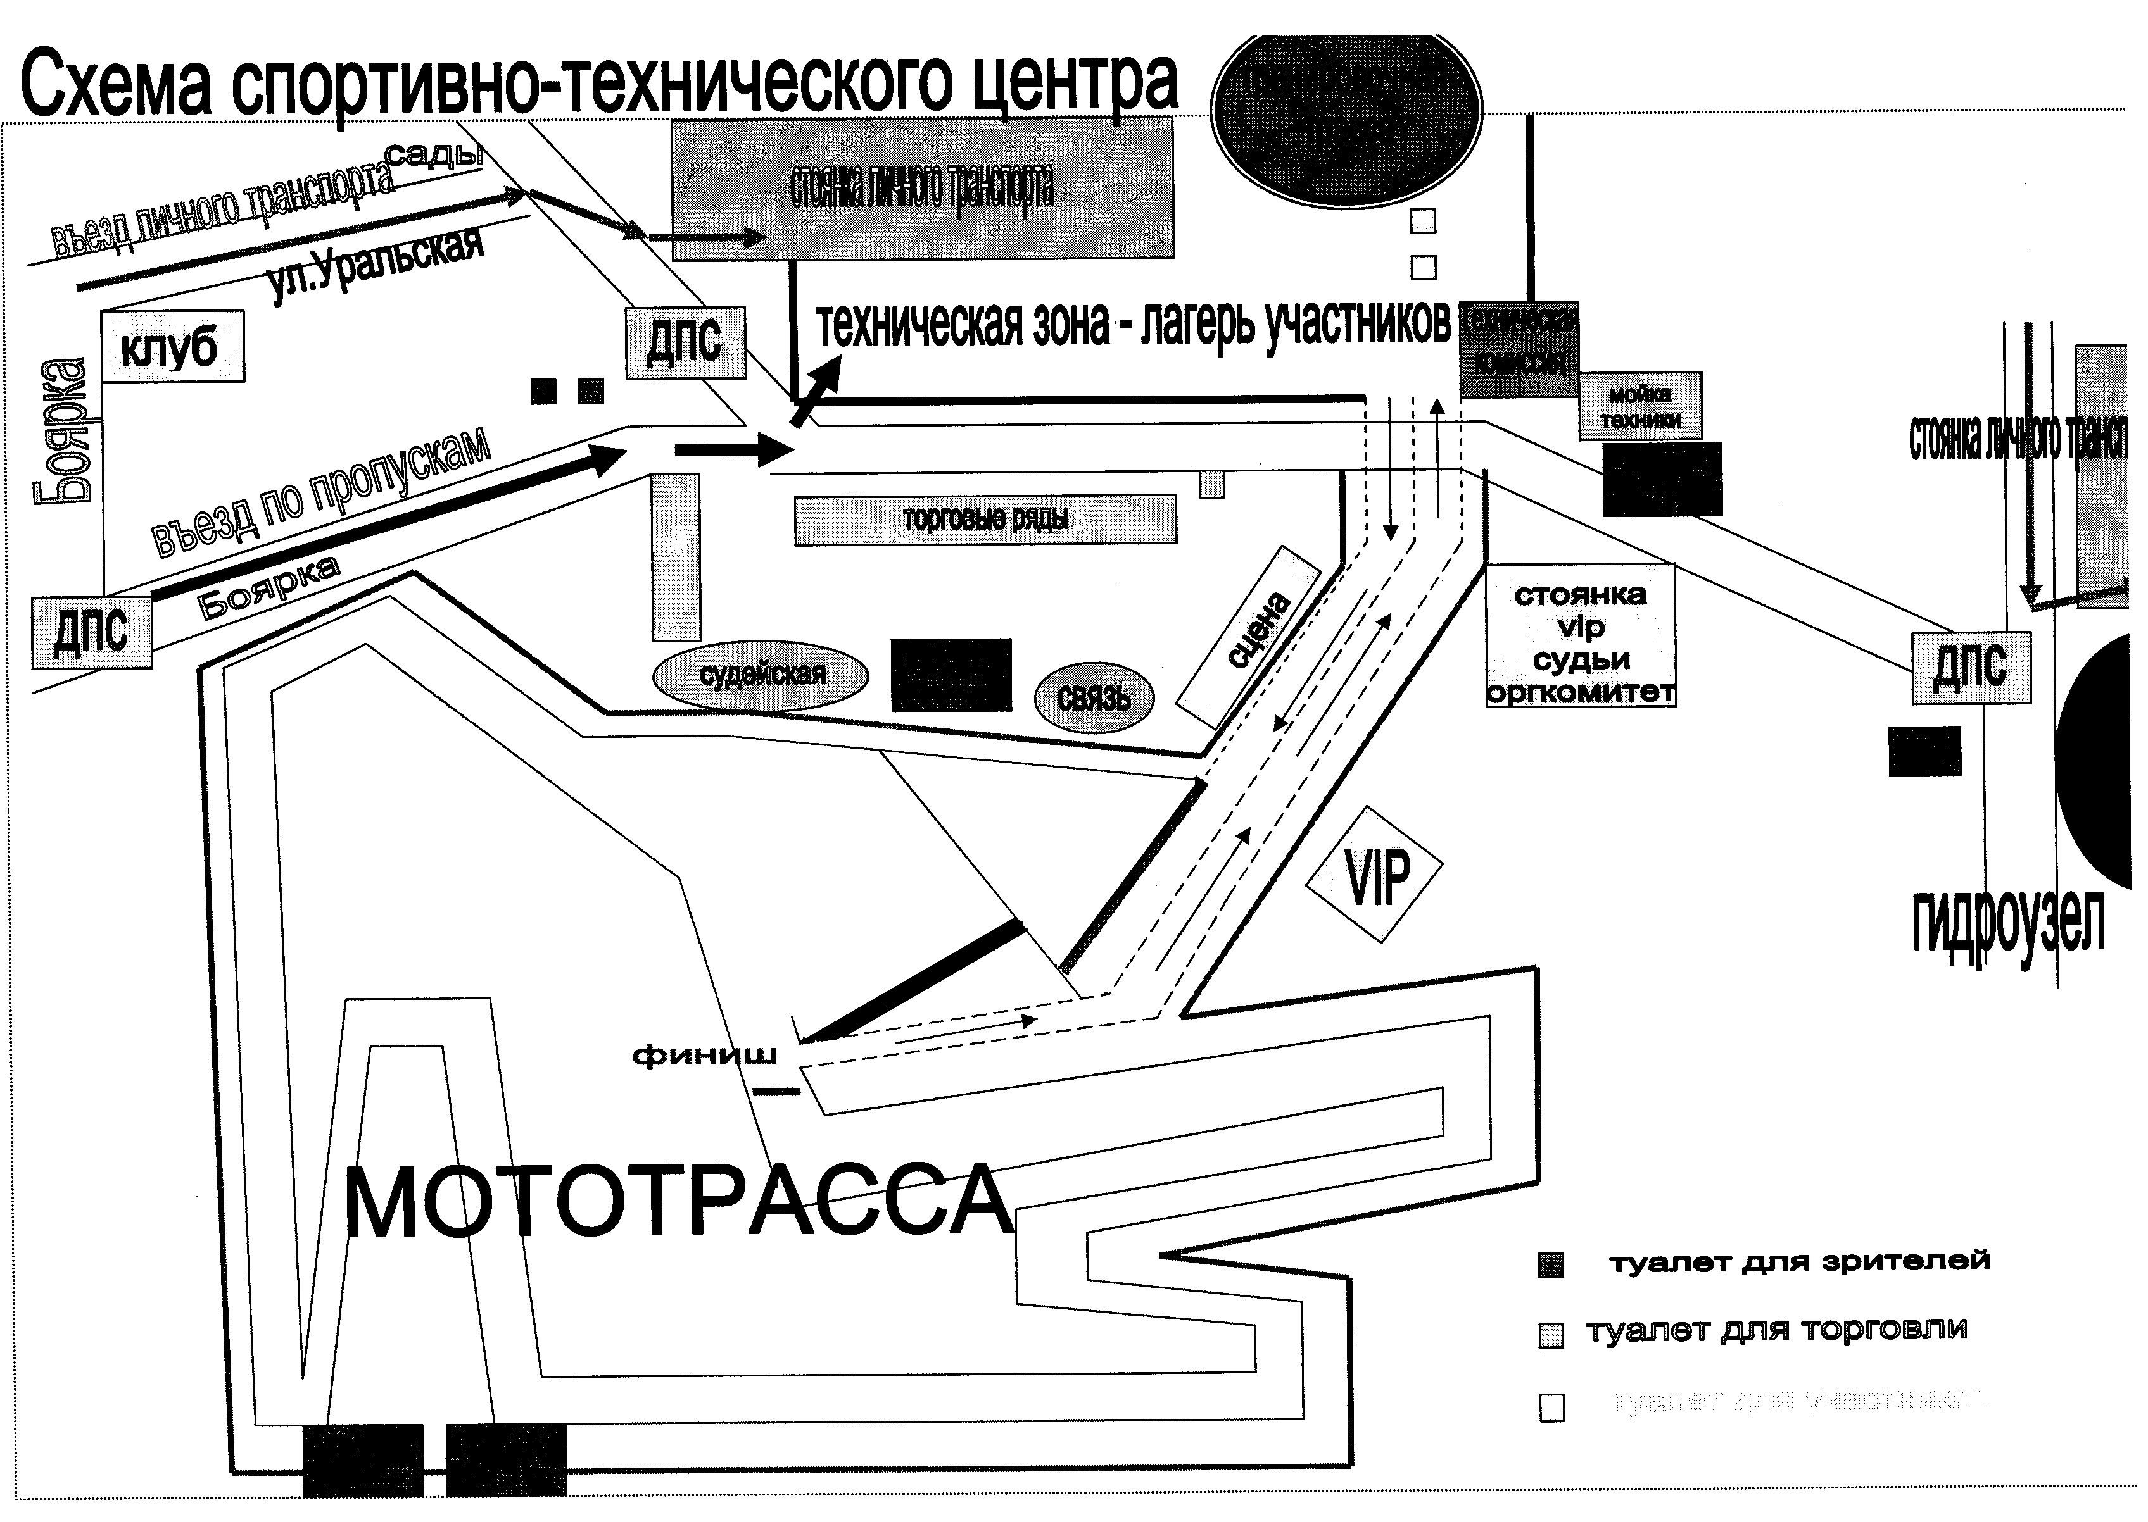
ДПС 1
ДПС 1 – перекресток ул. Дачная 2а – ул. 8 Марта

